A vizsgáztató tölti ki:  Vizsga dátuma: ............. év ............. hó ........ nap  Vizsgaközpont azonosítója: .............  Vizsgáztató neve: .................................................... | A vizsgáztató tölti ki:  Értékelés: Alap szintű feladatok: %  Emelt szintű feladatok %  megfelelt/nem felelt meg  Vizsgáztató aláírása:
 | Vizsgázó neve:
5. feladat
Nyissa meg a táblázatot!
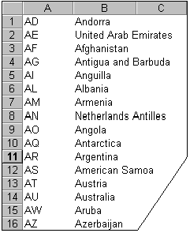A táblázat országok doménvégződéseit tartalmazza az A1:B243 tartományban.
Feladata a következő:
1.  Törölje a nem A betűvel kezdődő országokat a hozzájuk tartozó doménvégződésekkel együtt, majd mentse a táblázatot HTML formátumban a megadott néven és helyre!
Hozza létre az alábbi táblázatot a megadott helyre!
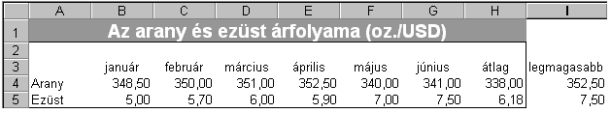 2.  Végezze el a minta szerint a háttér- és betűszín beállítását!
3.  Alkalmazzon az első sorban félkövér stílust, és nagyítsa meg a betűket!
4.  Igazítsa a címet az oszlopok között középre, a hónapok nevét pedig cellán belül középre!
5.  A B4:I5 tartományban a tizedesek száma legyen kettő! A minta szerint szegélyezze az A2:H5 tartományt!
6.  Az átlagok kiszámításához használjon függvényt!
7.  A legmagasabb értékek kiszámításához használjon függvényt!
8.  Írja be az I10-es cellába annak a menüpontnak a nevét, amellyel a helyesírás ellenőrizhető!
9.  Készítsen az alábbiak figyelembevételével 3D-s területdiagramot, melyen az ezüst árfolyamának alakulását mutatja be úgy, hogy csak a februári, áprilisi és júniusi adatokat ábrázolja (a diagramot helyben hozza létre):
A diagram címe „Az ezüst árfolyamának alakulása” legyen!
Az y tengelyre kerüljön az „oz./USD” felirat!
A diagramhoz ne tartozzanak rács- (vezető) vonalak!
10. Egészítse ki a táblázatot két olyan sorral, ahol az árfolyamok százalékos változását mutatja be a következők szerint:
Írja az A6-os cellába az „Ezüst változása”, az A7-es cellába az „Arany változása” szöveget!
A százalékos változás mindig az előző hónaphoz mért változást jelenti.
Januárban nincs mit kiszámolni.
A képletek eredménye két tizedes értékkel jelenjen meg!
11. Számítsa ki függvény segítségével az A10-es cellában, hogy hány olyan hónap volt, ahol az arany árfolyama elérte vagy meghaladta a 348 dollárt!
12. Nyomtassa ki a táblázatot fekvő oldalra!
13. Mentse el a dokumentumot a megadott néven a megadott helyre!

